КОНСУЛЬТАЦИЯ ДЛЯ РОДИТЕЛЕЙ

«ДЕТИ ИМЕЮТ ПРАВА!»

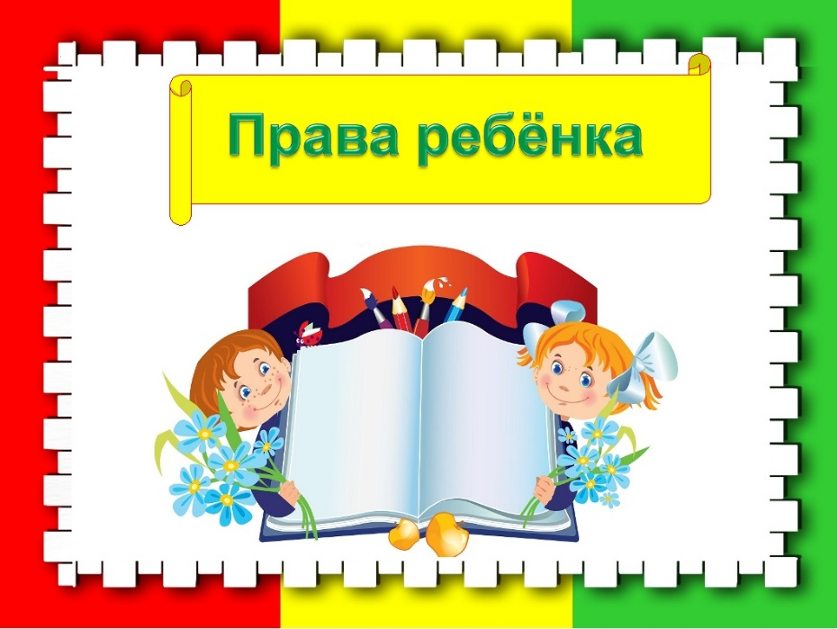

"О правах ребенка дошкольника"

Уважаемые родители! Мы хотим затронуть очень важную и актуальную проблему, связанную с защитой прав и достоинств маленького ребенка, а также рассмотреть права и обязанности родителей по отношению к ребенку.

Дошкольное детство — уникальный период в жизни человека, в процессе которого формируется здоровье и осуществляется развитие личности. В то же время это период, в течение которого ребенок находится в полной зависимости от окружающих его взрослых – родителей и педагогов. Здоровье детей и их полноценное развитие во многом определяется эффективностью по защите их прав. У ребенка, обделенного заботой и вниманием, нет второй возможности для нормального роста и здорового развития,

«Дети мира невинны, уязвимы и зависимы», – констатирует Всемирная декларация об обеспечении выживания, защиты и развития детей. В соответствии с этим положением международным сообществом по защите прав ребенка приняты важные документы, призванные обеспечить защиту прав ребенка во всем мире.

К основным международным документам, касающимся прав детей относятся:

- Декларация прав ребенка (1959);

- Конвенция ООН о правах ребенка (1989);

- Всемирная декларация об обеспечении выживания, защиты и развития детей (1990).

Декларация прав ребенка является первым международным документом. В 10 принципах, изложенных в Декларации, провозглашаются права детей: на имя, гражданство, любовь, понимание, материальное обеспечение, социальную защиту и предоставление возможности получать образование, развиваться физически, нравственно и духовно в условиях свободы и достоинства.

Особое внимание в Декларации уделяется защите ребенка. На основе Декларации прав ребенка был разработан международный документ – Конвенция о правах ребенка.

Конвенция признает за каждым ребенком независимо от расы, цвета кожи, пола, языка, религии, политических или иных убеждений, национального, этнического и социального происхождения – юридическое право:
- на воспитание;
- на развитие;
- на защиту

Конвенция о правах ребенка — правовой документ высокого международного стандарта и большого педагогического значения. Она провозглашает ребенка полноценной и полноправной личностью, самостоятельным субъектом права и призывает строить.

«Защита прав детей начинается с соблюдения основных положений Конвенции о правах ребенка»

1.Ребенком считается человек, не достигший 18 летнего возраста, если по закону он не стал совершеннолетним ранее (статья 1).

2.Все дети равны в своих правах (статья 2). Дети имеют одинаковые права независимо от пола, цвета кожи, религии, происхождения, материального положения и других различий.

3.Интересы ребенка должны быть на первом месте (статья 3). Государство, принимая решения, затрагивающие интересы детей, учитывая права ребенка в первую очередь.

4.Право на жизнь (статья 6). Никто не может лишить ребенка жизни или покушаться на его жизнь. Государство обязано обеспечить в максимально возможной степени выживание и здоровое развитие ребенка.

5.Право ребенка на заботу своих родителей (статья 7). Каждый ребенок имеет право на имя и гражданство при рождении, а также право знать своих родителей и право на их заботу.

6.Право на сохранение своей индивидуальности (статья 8). Каждый ребенок единственный в своем роде; со всеми своими особенностями внешности, характера, именем, семейными связями, мечтами и стремлениями.

7.Право свободно выражать свое мнение (статья 12, 13) ребенок может выражать свои взгляды и мнения. При осуществлении этих прав должны уважаться права и репутация других людей.

8.Право на защиту от физического или психологического насилия, оскорбления, грубого или небрежного обращения (статья 19).

9.Право на охрану здоровья (статья 24). Каждый ребенок имеет право на охрану своего здоровья: на получение медицинской помощи, чистой питьевой воды и полноценного питания.

10.Право на защиту от жестокого обращения (статья 34). Государство обеспечивает, чтобы ни один ребенок е подвергался пыткам, жестокому обращению, незаконному аресту и лишению свободы.

11.Право на образование и обеспечение школьной дисциплины с помощью методов, уважающих достоинство ребенка (статья 28) Каждый ребенок имеет право на образование. Начальное образование должно быть обязательным и бесплатным, среднее и высшее должно быть доступным для всех детей. В школах должны соблюдаться права ребенка и проявляться уважение к его человеческому достоинству

12.Право на защиту от жестокого обращения (статья 34). Государство обеспечивает, чтобы ни один ребенок е подвергался пыткам, жестокому обращению, незаконному аресту и лишению свободы.

Нарушением прав ребенка можно считать:

- лишение свободы движения,

- уход родителя из дома на несколько часов и оставление ребенка одного (ст. 156 Уголовного Кодекса РФ предполагает, что запирание на длительное время квалифицируется как неисполнение обязанностей по воспитанию несовершеннолетнего),

- применение физического насилия к ребенку,

- унижение достоинств ребенка — грубые замечания, высказывания в адрес ребенка (воспитывает в ребенке озлобленность, неуверенность в себе, комплекс неполноценности, занижение самооценки, замкнутость, трусость, садизм),

- угрозы в адрес ребенка,
- ложь и невыполнение взрослыми своих обещаний,
- отсутствие элементарной заботы о ребенке, пренебрежение его нуждами,
- отсутствие нормального питания, одежды, жилья, образо­вания, медицинской помощи.

Мы хотим подробнее остановиться на таком праве ребенка дошкольного возраста, как право на игру.

«Игра — ведущая деятельность дошкольника». Это знают многие, но далеко не всегда в системе жизнедеятельности ребенка она занимает должное место. В настоящее время в семье зачастую вместо игр ребенок много времени проводит за телевизором или за компьютером. Ответственность за обеспечение интересов ребенка в игре возлагается на семью, однако «общество и органы публичной власти должны прилагать усилия к тому, чтобы способствовать осуще­ствлению указанного права», — утверждает Декларация прав ребенка.

Д.Б. Эльконин, известный ученый, установил, что сюжетная игра в дошкольном возрасте особенно благоприятна в сфере человеческой деятельности и межличностных отношениях. Основным содержанием детских игр является человек, его деятельность и отношения людей друг к другу. Кроме того, игра изменяет отношения детей и взрослых, они становятся теплее и ближе, возникает взаимопонимание. Часто во многих капризах и шалостях малыша мы повинны сами, потому что вовремя не поняли его. Пожалели свои силы и время. Стали требовать от ребенка то, что он попросту не может нам дать — в силу особенностей своего возраста и характера.

Знание и понимание права ребенка на игру всеми участниками образовательного процесса позволяет осуществить полноценное развитие ребенка при условии совместных усилий семьи и детского сада.

